Oznanila  LIBELIČE – SV. MARTIN  23. teden 2025 – rožnik |  | 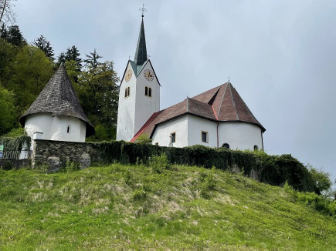
NEDELJA  1. junij | 7. velikonočna nedelja,  nedelja sredstev dru.  obveščanja  Justin, mučenec | 08:00 za + Janka Štelcerja /Franja in Marjan/ v Črnečah  11:00 za + Marijo Sekuti /n.v./ v Libeličah
PONEDELJEK  2. junij | Marcelin in Peter, muč.  Erazem, škof, muč. | 18:00 za srečno smrt v Črnečah  priprava na zakon: Andrej in nLucija
TOREK  3. junij | Karel Lwanga in  ugandski muč. ter  JanezXXII., pp | 16:00 pogreb Štefana Škrat'ka v Libeličah  18:00 po namenu v Črnečah
SREDA  4. junij | Peter Veronski, red.. mu  Krista , mučenka | 07:00 po namenu _leteča rek. v Črnečah
ČETRTEK  5. junij | Bonifacij, šk.,  Igor, knez | 18:00 za + Pepija Kumpuša /družina Plimon/  v Črnečah
PETEK  6. junij | Norbert, škof, red. ust.  Bertrand Oglejski, škof | 09:00 za + starše Navotnik pri Sv. Križu  16:30 Bukovje – dvorec : Zvonko in Anica
SOBOTA  7. junij | Robert, op.  Anton Marija, škof | 09:00 – 10:00 prihod romarjev od Sv. Jurija  v Slov. goricah v Libeličah  11:00 maša in krst Noela Lesičnika v Libeličah
NEDELJA  8. junij | BINKOŠTI  Medard, škof  oklic | 08:00 za + sorodnike, prijateje in znance v Črnečah  11:00 za + Franca Pesičerja /Betka in Jože Pšeničnik/  v Libeličah

Kako dobro je, če človek ve, da je vse na tem svetu v božjih rokah in da za to ni potrebno izbranih mest, kjer bi lahko Boga častili in posebnih služb, s katerimi bi mu izražali svojo predanost. Temveč je vsak kraj in vsako delo primerno zato, da lahko Boga počastimo.
Kako deluje Božji duh danes?
Človek, ki ga za nobeno stvar na svetu ne moreš navdušiti, je dobesedno brez duše ali duha. Vprašanje, ki se nam postavlja, je: kaj je tisto, za kar se mi sami navdušujemo. Ali z drugimi besedami: kaj je tisto, kar nas žene in nam daje energijo? Je to Božji duh? Jezus potrebuje ljudi, ki so napolnjeni z Božjim duhom, kajti samo ti so sposobni narediti svet lepši in pravičnejši.

Odgovarja: Franc Kraner, žpk – sodelavec, tel.: 051685734, e-mail: franc.kraner@rkc.si.
Naročniki mašnih namenov se strinjajo z objavo v tiskanih oznanilih in oznanilih na spletu ter oglasni deski.

